Министерство образования и науки Российской Федерации

Федеральное государственное автономное образовательное

учреждение высшего образования

«Национальный исследовательский

Томский политехнический Университет»



Инженерная школа ядерных технологий

Направление 01.04.02 «Прикладная математика и информатика»

**ОТЧЕТ**

по лабораторной работе №4

Создание выборки из элементов страницы и действия над ними

Вариант 12

по дисциплине:

**Web-программирование**

|  |  |  |  |
| --- | --- | --- | --- |
| **Исполнитель:** |  | Е. В. Петрович | _________________ |
| студент группы 0ВМ92 |  | Дата сдачи: | _________________ |
|  |  |  |  |
|  |  |  |  |
| **Руководитель:** |  | Ф. В. Саврасов | _________________ |
| доцент, |  | Дата проверки: | _________________ |
| кандидат физико-математических наук |  |  |  |
|  |  |  |  |

Томск – 2020

Оглавление

Задание варианта 12 2

**Цель работы** 3

**Основная часть** 3

**Приложение 1** 7

index.html 7

lab_4.js 10

**Приложение 2** 11

Ссылка на проект 11

**Задание**

Задание варианта 12

Функции each() и понятие $(this). Представьте скриншот кода и web-страницы выполненного задания.

Ваша задача перебрать все картинки нашей страницы и добавить красную 1px рамку тем из них, у которых в атрибуте title встречается буква "т", а высота больше 50, но меньше 100.

**Цель работы**

Изучить основы jQuery.

**Основная часть**

Библиотека jQuery предназначена для обеспечения взаимодействия HTML элементов web-страницы и кода JavaScript. jQuery производит выборку элементов в соответствии с переданными параметрами, имеющими синтаксис css-селекторов. Для перебора всех элементов в выбранном наборе используется функция each(). Для получения доступа к текущему элементу наборе используется конструкция $(this).

Код лабораторной работы представлен в Приложении 1. Ссылка на репозиторий github представлена в Приложении 2. Работа программы в браузере представлена на Рис. 1-2.

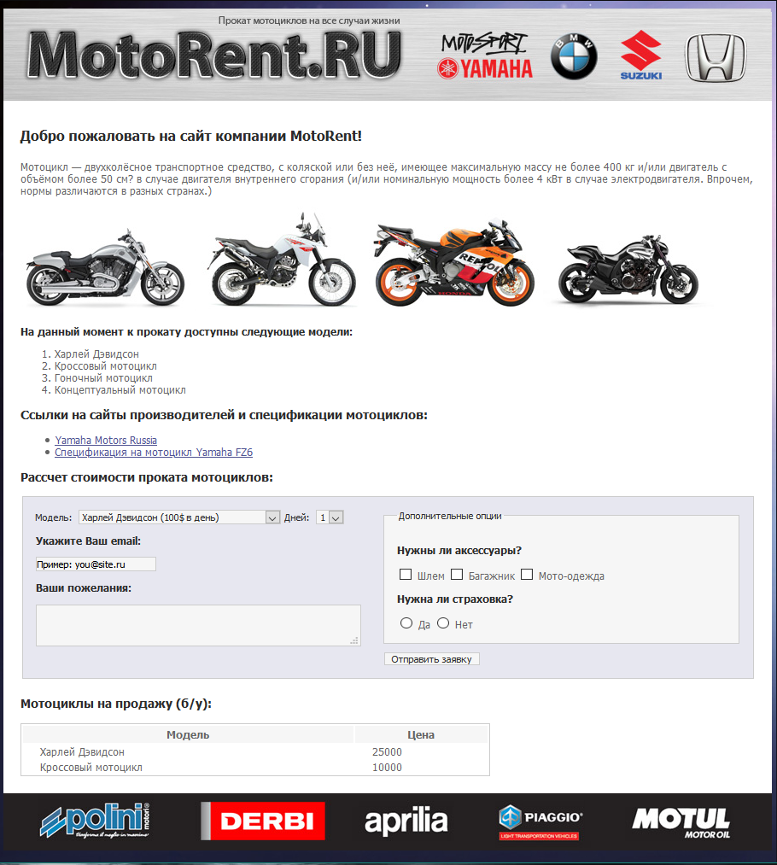

Рис. 1. Исходный сайт.

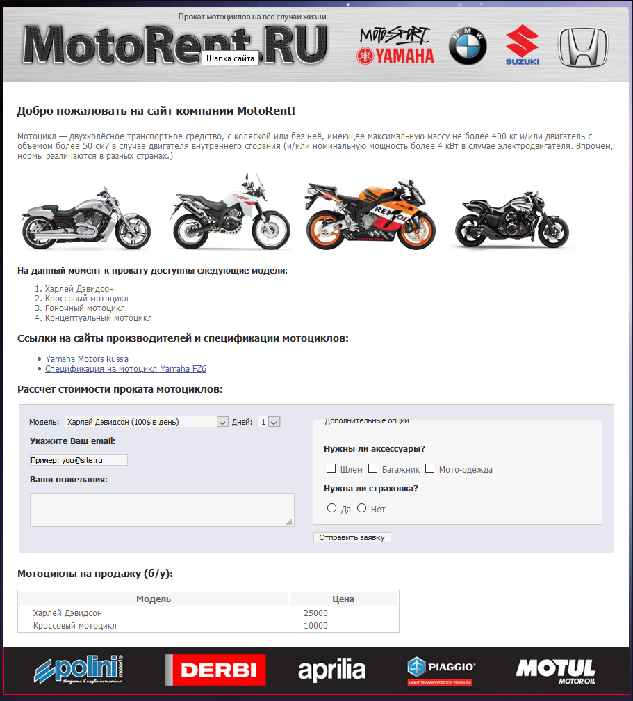

Рис. 2. Сайт с измененной рамкой вокруг картинки, удовлетворяющий условиям задания.

**Заключение**

В работе написаны программы на языке JavaScript c использованием библиотеки jQuery. Представлены скриншоты работы программы, исходные коды.

**Приложение 1**

index.html

<!DOCTYPE html PUBLIC "-//W3C//DTD XHTML 1.0 Transitional//EN"

"http://www.w3.org/TR/xhtml1/DTD/xhtml1-transitional.dtd">

<html xmlns="http://www.w3.org/1999/xhtml" xml:lang="en">

<head>

<meta http-equiv="content-type" content="text/html; charset=UTF-8" />

<title>Курс по Javascript</title>

<link href="css/mystyle.css" rel="stylesheet" type="text/css" />

<script src="js/jquery.js"></script>

<script src="js/lab_4.js"></script>

</head>

<body>

<!-- Общий div для всей в -->

<div class="maindiv" id="main_div">

<!-- Блок хедера (шапка сайта) -->

<div id="forheader">

<img src="images/logo.jpg" width="900" height="108" alt="Хедер" title="Шапка сайта" />

</div>

<!-- Конец блока хедера -->

<div id="forbody">

<h1 id="main_h1">Добро пожаловать на сайт компании MotoRent!</h1>

<p><span class="pq">Мотоцикл — двухколёсное транспортное средство</span>, с коляской или без неё, имеющее максимальную массу не более 400 кг и/или

двигатель с объёмом более 50 см? в случае двигателя внутреннего сгорания (и/или

номинальную мощность более 4 кВт в случае электродвигателя. Впрочем, нормы

различаются в разных странах.) </p>

<!-- Блок с 4-мя изображениями -->

<div id="div_for_img">

<img id="img_1" src="images/moto4.jpg" width="200" height="125" alt="Мотоцикл 1" />

<img id="img_2" src="images/moto2.jpg" width="200" height="125" alt="Мотоцикл 2" />

<img id="img_3" src="images/moto3.jpg" width="200" height="125" alt="Мотоцикл 3" />

<img id="img_4" src="images/moto1.jpg" width="200" height="125" alt="Мотоцикл 4" />

</div>

<p><strong>На данный момент к прокату доступны следующие модели:</strong></p>

<!-- Ненумерованный список -->

<ol id="moto_models">

<li>Харлей Дэвидсон</li>

<li>Кроссовый мотоцикл</li>

<li>Гоночный мотоцикл</li>

<li>Концептуальный мотоцикл</li>

</ol>

<h3 id="my_h3"><span class="pq">Ссылки на сайты производителей</span> и спецификации мотоциклов:</h3>

<ul id="my_links">

<li><a href="http://www.yamaha-motor.ru" target="_blank" id="superlink">Yamaha Motors Russia</a></li>

<li><a href="documents/yamaha_fz6.PDF">Спецификация на мотоцикл Yamaha FZ6</a></li>

</ul>

<h3>Рассчет стоимости проката мотоциклов:</h3>

<!-- Форма -->

<form action="form.php" id="my_form">

<div id="bigform">

<fieldset>

<!-- Правый блок формы -->

<div id="div_form_1">

<fieldset id="innerfieldset">

<legend>Дополнительные опции</legend>

<p><strong>Нужны ли аксессуары?</strong></p>

<div id="format">

<input type="checkbox" value="sh" name="dop_oprions" id="shlem" />

<label for="shlem">Шлем</label>

<input type="checkbox" value="bag" name="dop_oprions" id="bag" />

<label for="bag">Багажник</label>

<input type="checkbox" value="od" name="dop_oprions" id="od" />

<label for="od">Мото-одежда</label>

</div>

<p><strong>Нужна ли страховка?</strong></p>

<div id="radio">

<input type="radio" id="inch_yes" value="yes" name="inch" />

<label for="inch">Да</label>

<input type="radio" id="inch_no" value="no" name="inch" />

<label for="inch">Нет</label>

</div>

</fieldset>

<input type="submit" value="Отправить заявку" id="my_button" />

</div>

<!-- Левый блок формы -->

<div id="div_form_2">

<span>Модель:</span>

<select name="moto" size="1" id="motoSelect">

<option value="1">Харлей Дэвидсон (100$ в день)</option>

<option value="2">Кроссовый мотоцикл (40$ в день)</option>

<option value="3">Гоночный мотоцикл (150$ в день)</option>

<option value="4">Концептуальный мотоцикл (340$ в день)</option>

</select>

<span>Дней:</span>

<select name="days" size="1" id="daysSelect">

<option value="1">1</option>

<option value="2">2</option>

</select>

<p><strong>Укажите Ваш email:</strong></p>

<input type="text" id="email" value="Пример: you@site.ru" />

<p><strong>Ваши пожелания:</strong></p>

<textarea cols="45" rows="2" id="mytextarea"></textarea>

</div>

</fieldset>

</div>

</form>

<!-- Конец формы -->

<!-- Таблица с мотоциклами на продажу -->

<h3 id="sale">Мотоциклы на продажу (б/у):</h3>

<table width="550" id="moto_table" title="Таблица цен на мотоциклы" class="mototable">

<thead>

<tr>

<th><strong>Модель</strong></th>

<th><strong>Цена</strong></th>

</tr>

</thead>

<tbody>

<tr>

<td>Харлей Дэвидсон</td>

<td>25000</td>

</tr>

<tr>

<td>Кроссовый мотоцикл</td>

<td>10000</td>

</tr>

</tbody>

</table>

<div id="forresults"></div>

</div>

<!-- Блок футера -->

<div id="forfooter">

<img src="images/footer.jpg" width="900" height="67" alt="Футер" title="Производители" />

</div>

<!-- Конец футера -->

</div>

</body>

</html>

lab_4.js

// функция для организации анонимного пространства имен

(function ($, undefined) {

// ожидание загрузки HTML кода страницы и создания DOM

$(document).ready(function () {

// выборка элементов img, содержащих букву «т» в теге title

$("img, title:contains(т)").each(function () {

// проверка для каждого элемента высоты и назначение рамки элементам,

// удовлетворяющих условию задания

let currentImgHeight = $(this).height();

if (currentImgHeight > 50 && currentImgHeight < 100) {

$(this).css('border', 'solid #ff0000 1px');

}

});

})();

})(jQuery)

**Приложение 2**

Ссылка на проект

<https://github.com/petrovicheugene/WebProgramming.git>